
京都市立北総合支援学校
校長 小田 健司
高等部進路指導主事 瀬 信博
No.1 令和７年4月１１日
進 路 だ よ り

小学部・中学部・高等部の皆様、ご入学・ご進級おめでとうございます。今年度も「進路だより」では、高等部卒業後の進路選択・進路決定に向けて様々な情報を発信していきます。掲載する情報は高等部での取組が主となりますが、小学部・中学部の皆様にも進路に関する取組や情報を知っていただくことで、今後の進路を考えていく上での一つの手がかりとしていただければ幸いです。
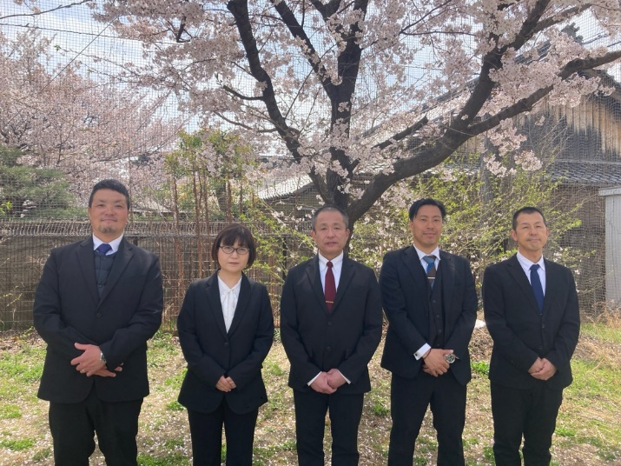
進路担当教員の紹介
左から順に
・瀬 信博［高等部進路指導主事］
・佐久間 久美子［高等部１年生進路担当］
・垣内 康孝［高等部２年生進路担当］
・西村 亮介［高等部３年生進路担当］
・内藤 真義［中学部進路指導主事］



１年間よろしくお願い致します！！



進路担当の主な取組
■卒業生のアフターケア
■進路説明会
・中３
・高等部各学年

■福祉/職場体験実習
・中２生き方探究チャレンジ体験
・高等部各学年

■進路相談
・高２学年末
・高３前期/後期

■PTA進路学習会

■各事業所や関係機関との連携
・各区役所障害保健福祉課
・障害者地域生活支援センター
・京都障害者職業相談室
・京都障害者就業・生活支援センター など
■事業所見学
・高等部各学年
・PTA事業所見学
・教職員事業所見学

進路とは、ご家庭や学校での取組の他、放課後等デイサービスやヘルパー利用、公共交通機関等の社会資源の活用など、すべての積み重ねの先にあります。一人一人異なる「自立と社会参加」の在り方について一緒に考えていきましょう。
〇高等部進路説明会
・３年生 ４／２２（火） １１：００～1２:0０ 学年別懇談会と合わせて実施 （A棟１Ｆ：小会議室）
☞卒業後の進路選択・決定に向けて、今年度の取組・流れをご説明します。また５／２６（月）～６／６（金）の期間内で「前期個別進路相談（関係機関との顔合わせ、進路希望の確認等。１人３０分以内）」を実施します。日程調整の都合上、指定された日時での実施にご理解ご協力をお願いいたします。
・２年生 ４／２２（火） ９：４５～１０：４５ 学年別懇談会と合わせて実施 （A棟１Ｆ：小会議室）
☞卒業後の進路選択・決定に向けて、今年度の取組・流れをご説明します。今年度は事業所見学に加えて、体験実習も実施します。引き続き日程調整等にご協力をお願いいたします。
・１年生 ４／２２（火） ９：３０～１０：１５ 学年別懇談会と合わせて実施 （Ａ棟５Ｆ：ランチルーム）
☞進路担当の紹介と、１年間の大まかな流れについて簡潔にご説明します。進路選択・決定に向けた高等部での取組等の詳細については７月に改めて進路説明会を実施し、ご説明させていただきます。

〇令和６年度障害福祉サービス事業所プロフィール
「令和６年度障害福祉サービス事業所プロフィール」を学校ホームページで公開しています。京都市内の日中活動系サービスを提供している事業所（生活介護、就労継続支援A・B型、就労移行支援、自立訓練）の内、全てではありませんがたくさんの事業所から情報提供をいただきましたので、ぜひご覧ください。

〇事業所等の情報収集にご活用ください
指定障害福祉サービス等一覧    （主催：京都市情報館） | 障害者就労支援推進会議  はたらきまひょ    （主催：京都市保健福祉局障害保健福祉推進室） | 障害者はたらき支援ネット    （主催：京都府健康福祉部障害者支援課） | 障害福祉サービス事業所検索 ＷＡＭ ＮＥＴ    （主催：独立行政法人福祉医療機構） | 令和６年度障害福祉サービス事業所プロフィール    （主催：京都市障害者地域自立支援協議会、京都市総合支援学校進路指導主事会）

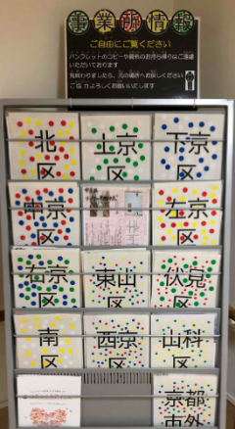
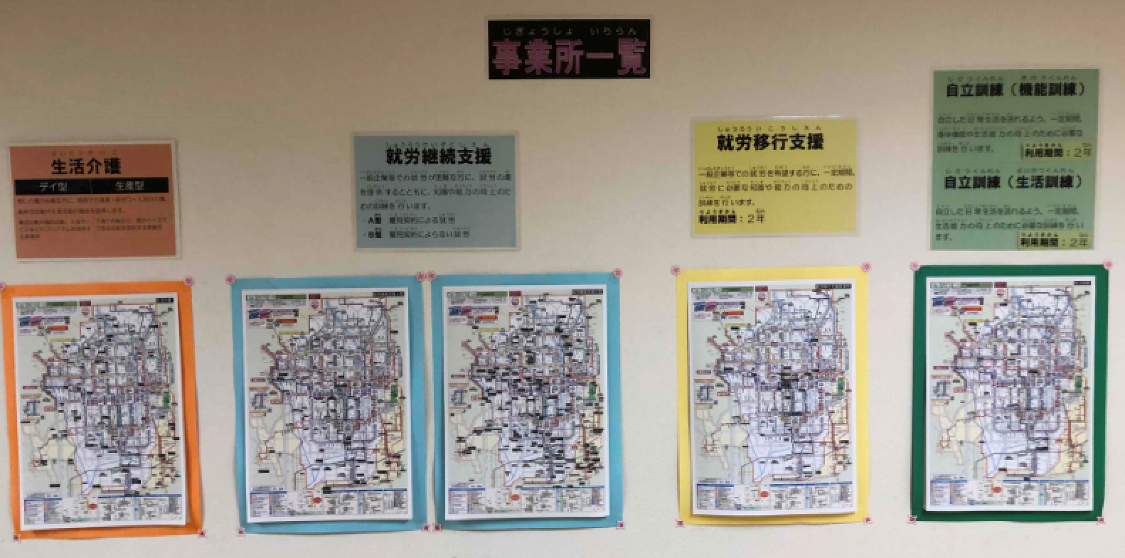
新規・廃止など頻繁に変動がある為、その都度更新をしていきます。
来校された際は是非ご覧ください。
不明な点がありましたら担任・進路担当までご相談ください。

職員室前にも事業所のパンフレットや事業所所在地一覧等掲示していますのでご活用ください。

